CALIFICACIÓN
TEMA 1
TEMA 2
TEMA 3
TEMA 4
TOTAL EXAMEN

INSTITUTO DE CIENCIAS MATEMÁTICAS
CÁLCULO INTEGRAL
PRIMERA EVALUACIÓN Julio 06 de 2012

Nombre: .............................................................................

Paralelo: ................... # Matrícula: ………………………

- Justificando formalmente su respuesta. califique como Verdadera o Falsa cada una de las siguientes proposiciones: (16 puntos)
  - Si F y G son antiderivadas de una función f, entonces F=G

  - Si , entonces
  - Si es una función par y es una función impar tales que , , y entonces

  - Si f es una función periódica con periodo T, entonces

- Determinar: (20 puntos)

  - Determinar un valor tal que el valor promedio de la función en el intervalo sea igual a 0, considerando

  - Si f es una fnnción cuyo gráfico es:

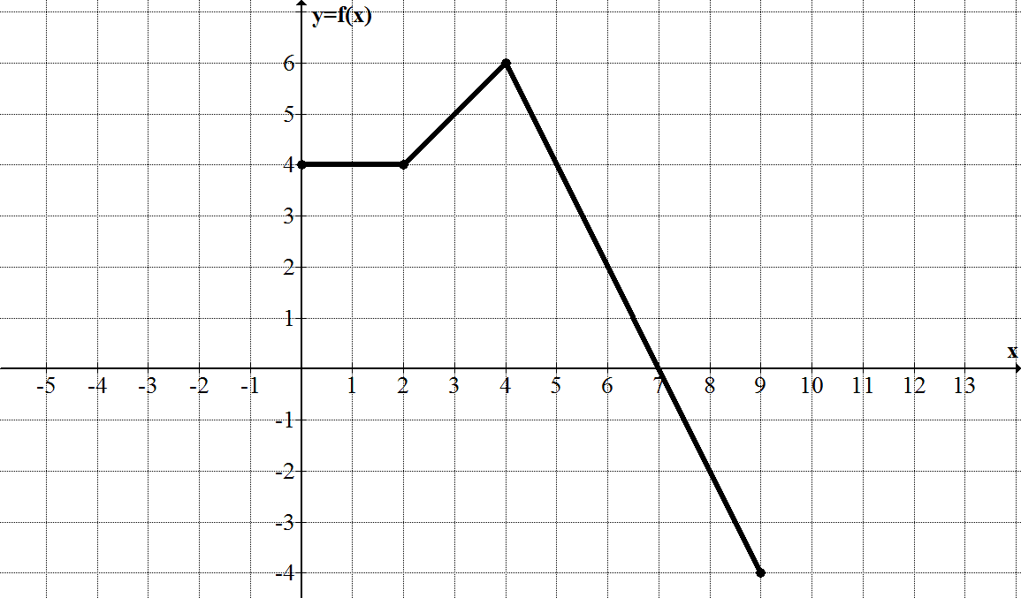
calcule
- Determinar las siguientes antiderivadas: (24 puntos)

- Utilizando la definición de la integral definida evaluar (10 puntos)

